Модель: A75

Трубопрочистная машина
Руководство по эксплуатации

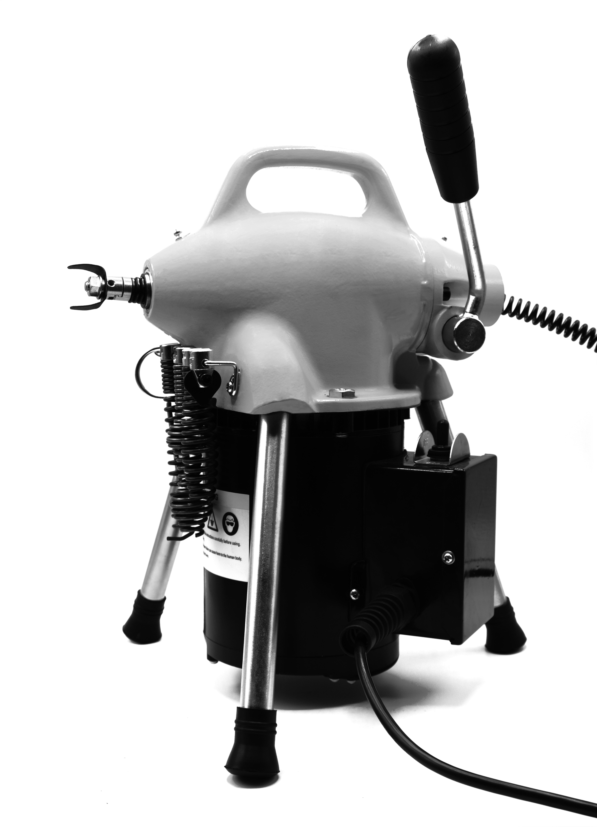

ВНИМАНИЕ!
Перед использованием инструмента внимательно прочитайте данное Руководство по эксплуатации. Неверное понимание и применение указаний данного руководства может повлечь поражение электрическим током, огнём и/или другие серьезные повреждения.

Общая информация по безопасности
ВНИМАНИЕ! Прочитайте и убедитесь, что вы поняли все инструкции. Неверное применение инструкций, приведенных ниже, может повлечь поражение электрическим током, огнём и и/или другие серьезные повреждения.
СОХРАНИТЕ ДАННЫЕ ИНСТРУКЦИИ!

Безопасность рабочей зоны
• Содержите своё рабочее место в чистоте и с достаточным освещением. Загроможденные рабочие места и темные помещения создают возможность несчастного случая.
• Не работайте с оборудованием под напряжением во взрывчатой атмосфере, например, с присутствием воспламеняемых жидкостей, газов или пыли. При работе инструмента появляются искры, которые могут воспламенять пыль или пары.
• Не допускайте приближения посторонних людей, детей и посетителей во время работы с инструментом. Отвлечение внимания может повлечь потерю контроля над оборудованием.

Электрическая безопасность
• Заземляемые инструменты должны быть подключены к розетке, соответствующим образом установлены и заземлены в соответствии со всеми нормами и требованиями. Никогда не удаляйте заземляющий шнур и не изменяйте вилку каким-либо образом. Не используйте адаптеры для вилки. Проконсультируйтесь с опытным электриком, если вы сомневаетесь в правильности заземления. В случае электрического сбоя или неисправности заземление представляет собой путь с низким сопротивлением для отведения электричества от пользователя.
• Избегайте контакта с заземленными поверхностями, такими как трубы, радиаторы, цепи и рефрижераторы. Существует большой риск электрического удара, если ваше тело заземлено.
• Не оставляйте инструмент под дождем или в условиях влажности. Вода, проникая внутрь инструмента, повышает риск удара электротоком.
• Не повреждайте шнур. Никогда не используйте шнур для передвижения инструмента или вытягивания вилки из розетки. Держите шнур вдали от нагревательных приборов, масел, острых краев или движущихся частей. Немедленно замените поврежденный шнур. Поврежденный шнур повышает риск удара электротоком.
• Открывая шнур снаружи, используйте удлинитель с маркировкой “W-A” или “W”. Такие удлинители предназначены для использования снаружи и уменьшают риск удара электротоком.
• Используйте только трехжильный удлинитель c заземленными вилками с тремя контактами и трехполюсные разъемы, к которым подходят вилки инструмента. Применение других удлинителей не заземляет инструмент и повышает риск удара электротоком.
• Используйте соответствующие удлинители. Недостаточный размер проводника вызывает чрезмерное падение напряжения, снижение мощности.
• Перед использованием испытайте аварийный прерыватель заземления (АПЗ (GFCI)) поставляемый с шнуром питания для обеспечения корректной работы. АПЗ снижает риск удара электротоком.
• Удлинители не рекомендуются, если они не подключены к аварийному прерывателю заземления (АПЗ), находящемуся в распределительной коробке или разъемах розеток. Прерыватель замыкания на землю шнура питания машины не предотвратит поражение электротоком от удлинителя.
• Содержите все электрические соединения сухими и не оставляйте на земле. Не прикасайтесь к вилкам или к инструменту мокрыми руками. Это поможет снизить риск удара электротоком.

Личная безопасность
• Будьте внимательны, следите за тем, что вы делаете и разумно действуйте при работе с силовым инструментом. Не используйте инструмент, если вы находитесь под действием наркотических веществ, алкоголя или медпрепаратов. Мгновение потери внимания при работе с силовым инструментом может привести к серьезным повреждениям.
• Одевайтесь соответствующим образом. Не надевайте свободную одежду или украшения. Соберите длинные волосы. Держите волосы, одежду и перчатки вдали от движущихся частей. Свободная одежда, украшения или длинные волосы могут попасть в движущиеся части.
• Избегайте случайного включения. Удостоверьтесь, что выключатель отключен до включения вилки в розетку. Передвижение инструмента при нажатии выключателя или подключение вилки при включенном выключателе приводит к инцидентам.
Удалите ключи или замыкатели до включения инструмента. Гаечный ключ или хомут, оставленный присоединенным к вращающейся части инструмента может привести к повреждениям.
• Не тянитесь за инструментом. Всегда принимайте устойчивое и сбалансированное положение. Соответствующее положение и баланс обеспечивают лучший контроль над инструментом в различных ситуациях.
• Используйте средства индивидуальной защиты. Всегда носите защитные очки. Пылезащитная маска, нескользящие ботинки, каска и защита слуха должны применяться в определенных условиях.

Использование и обслуживание инструмента
• Используйте зажим или другой практичный способ крепления и поддержки изделия на устойчивой платформе. Удерживание инструмента в руках или вдоль тела нестабильно и может привести к потере контроля.
• Не прилагайте слишком большого усилия к инструменту. Используйте соответствующий инструмент для определенной работы. Правильный инструмент улучшит работу
и будет более безопасным при работе в режиме, для которого он разработан.
• Не используйте инструмент, если переключатель не работает на включение или выключение. Любой инструмент, которым нельзя управлять с помощью переключателя, опасен и должен быть отремонтирован.
• Отсоедините вилку от источника питания перед выполнением любых регулировок, заменой деталей или прежде, чем поставить инструмент на хранение. Такие профилактические меры безопасности уменьшают риск случайного запуска инструмента.
• Храните неиспользуемые инструменты в месте, недоступном для детей и других лиц, не обученных работе с инструментом. Инструменты опасны в руках неподготовленных пользователей.
• С осторожностью обращайтесь с инструментом. Держите режущие инструменты остро заточенными и чистыми. Правильно обслуживаемые инструменты с острыми режущими краями по прошествии времени менее склонны к забиванию и ими легче управлять.
• Проверьте инструмент на несоосность или соединение движущихся частей, поломку деталей и любые другие условия, которые могут повлиять на работу инструмента. Если он поврежден, перед использованием проведите ремонт. Многие несчастные случаи вызваны некорректным обслуживанием инструмента.
• Используйте только детали, рекомендованные производителем для вашей модели. Детали, которые могут быть пригодны для одного инструмента, могут стать опасными при использовании на другом инструменте.
• Содержите ручки инструмента сухими и чистыми от загрязнений, масел и смазок. Это позволит лучше управлять инструментом.

Сервис
• Сервисное обслуживание инструмента должно выполняться только квалифицированным персоналом. Ремонт или техническое обслуживание, выполняемое неквалифицированным персоналом, может привести к повреждениям.
• При обслуживании инструмента используйте только идентичные запасные части. Следуйте инструкциям в разделе обслуживания этого руководства. Использование не оригинальных запчастей или несоблюдение инструкций по техническому обслуживанию может привести к поражению электрическим током или травме.

Специфическая информация по безопасности
ПРЕДУПРЕЖДЕНИЕ
Внимательно прочитайте это руководство оператора перед использованием машины A75. Неверное понимание и несоблюдение требований данного руководства может привести к поражению электрическим током, пожару и/или серьезной травме.
Безопасность при работе с машиной для очистки дренажных труб
• Наденьте кожаную рукавицу, поставляемую вместе с машиной. Никогда не захватывайте вращающийся трос тканью или свободно сидящей перчаткой из ткани. Ткань может обернуться вокруг троса и вызвать серьезную травму.
• Не натягивайте тросы. Держите одну руку на тросе для управления, когда машина работает. Чрезмерное натяжение троса из-за застревания может вызвать скручивание, загибание или разрыв троса и серьезную травму.
• Установите машину на расстоянии в пределах двух футов от входного отверстия. Используйте внешний направляющий шланг, когда трудно поместить машину рядом с точкой доступа или очистным отверстием. Большие расстояния могут привести к скручиванию или загибанию троса.
• Не включайте реверс машины (REV). Работа машины в режиме реверса может привести к повреждению троса и используется только для освобождения инструмента от препятствий.
• Будьте осторожны при очистке стоков, в которых использовались чистящие средства. Избегайте прямого контакта с кожей и глазами. Серьезные ожоги могут возникнуть из-за некоторых чистящих составов.
• Не работайте с машиной, если оператор или машина находятся в воде. Это повышает риск поражения электрическим током.
• Надевайте защитные очки и нескользящую обувь с резиновой подошвой. Использование этих средств защиты может предотвратить серьезную травму.
• Используйте A75 только для очистки сливных трубопроводов диаметром до 4 дюймов. Следуйте инструкциям по использованию аппарата. Другие виды использования или модификации очистителя для использования в других целях могут увеличить риск получения травмы.

Описание, технические характеристики и
Стандартная комплектация
Описание
A75 – трубопрочистная машина, предназначенная для очистки сливных труб от 1.1/4 до 4 дюймов. Возможно использование для раковин, душевых и напольных стоков. Возможность применения трех тросов различного размера: 5/16 и 5/8 дюймов.
Машина приводится в действие двигателем мощностью 300 Вт, который имеет заземленную электрическую систему. Тумблер обеспечивает управление двигателем в положениях ВПЕРЕД / ВЫКЛЮЧЕН / РЕВЕРС.
A75 предназначен для использования секционного троса диаметром 5/8 дюйма (16 мм), который имеет быстросменную систему для отсоединения инструментов. Трос подается вручную внутрь и наружу из слива и вращается со скоростью 400 об/мин. Вращение троса контролируется рукояткой сцепления. Трос немедленно останавливается, когда рукоятка сцепления отпущена.
A75 также предназначен для использования с переходником, который удерживает тросы 5/16 дюйма (8 мм) непрерывной длины. Вращение переходника контролируется рукояткой сцепления. Переходник троса оснащен быстродействующим тормозом, который немедленно останавливает вращение барабана, когда рукоятка сцепления поднимается вверх.
Характеристики
Вместимость бухты ....... Зависит от выбора троса.
Размеры тросов .............. 5/16" (8 мм), 5/8 " (16 мм)
Тип двигателя 220В / 50-60Гц, реверсивный,
(110 В доступен по запросу)
Номинальная мощность…… 300 Вт
Сила тока............................ 3A / 1,75A
Вес ........................... 14 кг
Габаритные размеры
Длина ……………200мм
Высота ......................440mm
Ширина .................... 335mm

Проверка машины
Чтобы предотвратить серьезную травму, осмотрите свою машину для очистки слива. Следующие процедуры проверки должны выполняться перед каждым использованием.
1. Убедитесь, что трубопрочистная машина отключена от розетки, а переключатель установлен в положение OFF (ВЫКЛ) (рисунок 1)
2. Осмотрите шнур питания и вилку на наличие повреждений. Если вилка была изменена, отсутствует, заземляющий контакт или шнур поврежден, не используйте машину до замены шнура.
3. Осмотрите очистительную машину на наличие поврежденных, отсутствующих, неверно установленных частей, а также любых других несоответствий, которые могут повлиять на безопасную и нормальную работу машины. Если имеется какое-либо из этих несоответствий, не используйте машину для очистки слива до тех пор, пока проблема не будет устранена.
Переключатель питания

Рис 1

4. Смазывайте трубопрочистную машину, если необходимо, в соответствии с инструкциями по техническому обслуживанию.
5. Используйте инструменты и детали, которые предназначены для вашего очистителя и соответствуют назначению при применении.
Соответствующие инструменты и аксессуары позволяют выполнять работу успешно и безопасно. Детали, предназначенные для использования с другим оборудованием, могут быть опасны при использовании с данной очистной машиной.
6. Удалите масло, смазку или грязь со всех ручек и элементов управления. Это уменьшает риск получения травмы из-за того, что инструмент выскользнет из рук.
7. Осмотрите режущие края ваших инструментов. При необходимости заточите их или замените перед использованием машины. Тупые или поврежденные режущие инструменты могут привести к заматыванию и обрыву троса.
8. Проверьте тросы и муфты на предмет износа и повреждений. Тросы следует заменять, когда они становятся значительно изношенными или подверженными коррозии. Изношенный трос можно определить, когда внешние катушки становятся плоскими. Изношенные или поврежденные тросы могут сломаться, что приведет к серьезной травме.

Настройка машины
ПРЕДУПРЕЖДЕНИЕ
Не ставьте машину в воду. Попадание воды в
двигатель может привести к поражению электрическим током.
Для предотвращения серьезных травм требуется правильная настройка машины и рабочей зоны. Для настройки машины необходимо следовать следующим процедурам:

Настройка для 5/8 дюймового секционного троса
1. Проверьте рабочую зону на:
• Адекватное освещение
• Заземление электрической розетки
• Проложите путь к электрической розетке, который не содержит источников тепла или масла, острых краев или движущихся частей, которые могут повредить электрический шнур.
• Сухое место для машины и оператора. Не используйте машину, стоя в воде.
• Воспламеняющиеся жидкости, пары или пыль, которые могут воспламениться.
2. Поместите машину для очистки слива в 2 футах от сливного отверстия. Большее расстояние может привести к скручиванию или перегибанию троса.
3. Убедитесь, что переключатель FOR / OFF / REV находится в положении OFF.
4. Вставьте первый трос в переднюю часть машины (сначала с внутренней резьбой) и надавите на направляющий шланг, пока снаружи с передней части машины не останется примерно один фут (рис. 2).
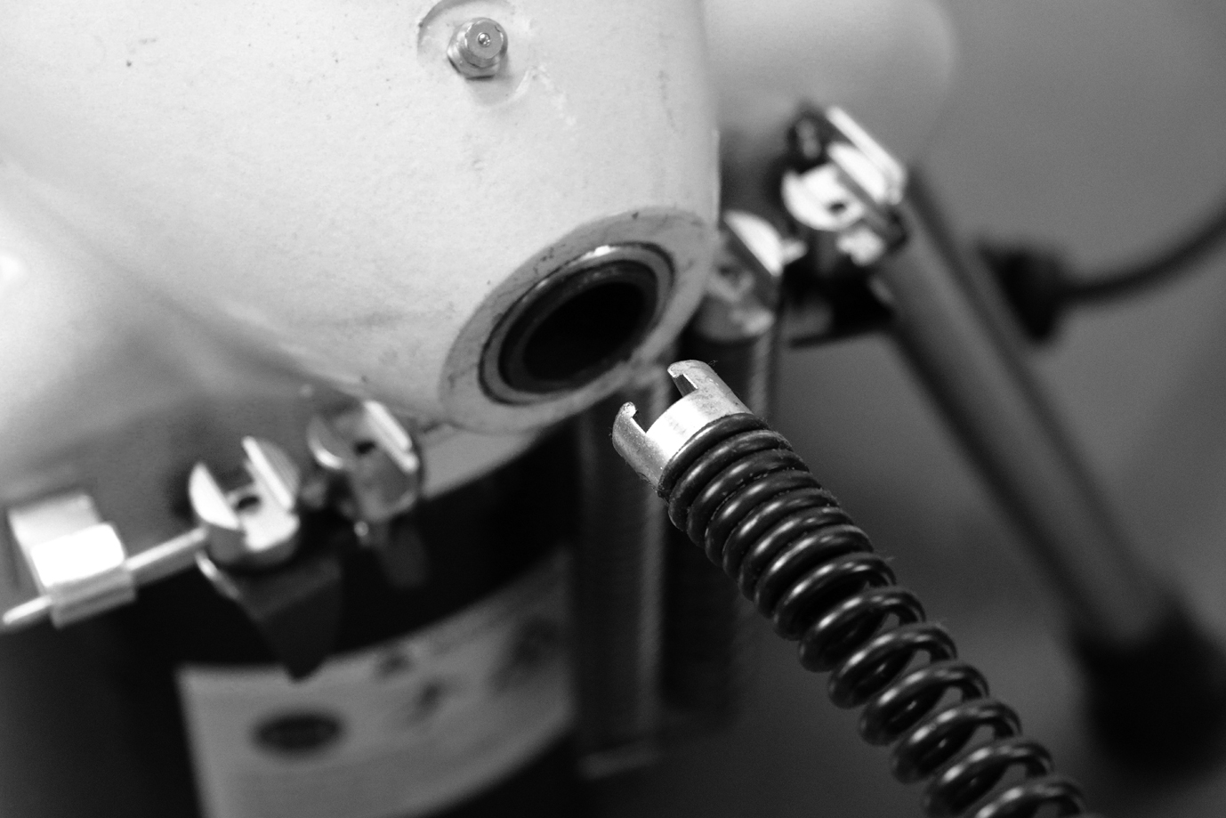
Рисунок 2 - Установка троса в переднюю часть машины

Никогда не соединяйте несколько тросов одновременно. Трос будет проходить за задней направляющей трубкой.
6. Выберите и установите соответствующий инструмент на конец троса. Соединение с Т-образным пазом позволяет инструменту защелкиваться в муфте (рис. 3). Чтобы отсоединить инструмент, используйте штифтовый ключ, чтобы надавить на плунжер и сдвинуть муфту.
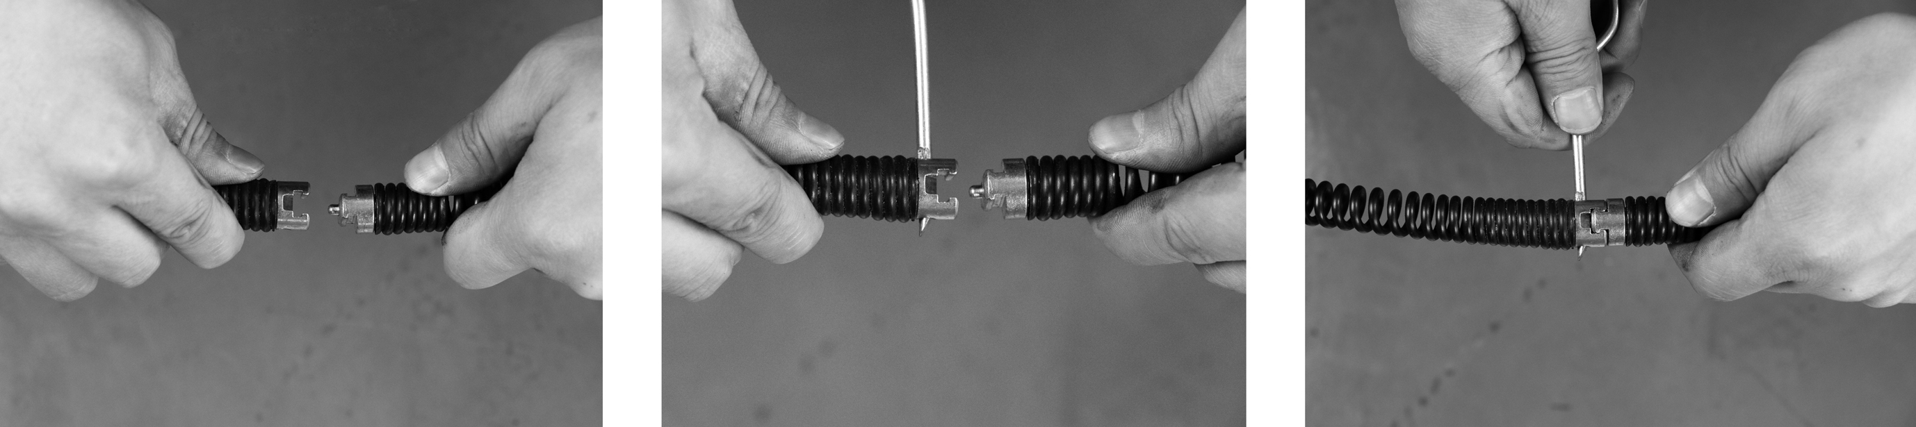
Рисунок 3 - Инструменты для соединения и отсоединения

7. Подключите машину для очистки слива к электрической розетке, убедившись, что шнур питания расположен по выбранному ранее свободному пути. Если шнур питания не доходит до розетки, используйте удлинитель в хорошем состоянии.

Предупреждение
Во избежание поражения электрическим током и электрических пожаров никогда не используйте удлинитель, который поврежден или не отвечает следующим требованиям:
Если толщина провода слишком мала, шнур может перегреться, расплавить изоляцию шнура или привести к воспламенению близлежащих объектов. Чтобы снизить риск поражения электрическим током, держите все электрические соединения сухими и над землей. Не прикасайтесь к вилке мокрыми руками.

Настройка для 5/16 дюймового переходника троса
1. Убедитесь, что переключатель FOR / OFF / REV находится в положении OFF.
2. Вытяните десять дюймов троса из переходника и сдвиньте его в заднюю часть A75.
3. Поднимите фиксатор на переходнике троса и освободите ручку сцепления на машине, чтобы переходник мог проскользнуть в просверленное отверстие (рис. 4). Убедитесь, что фиксатор закреплен в машине.
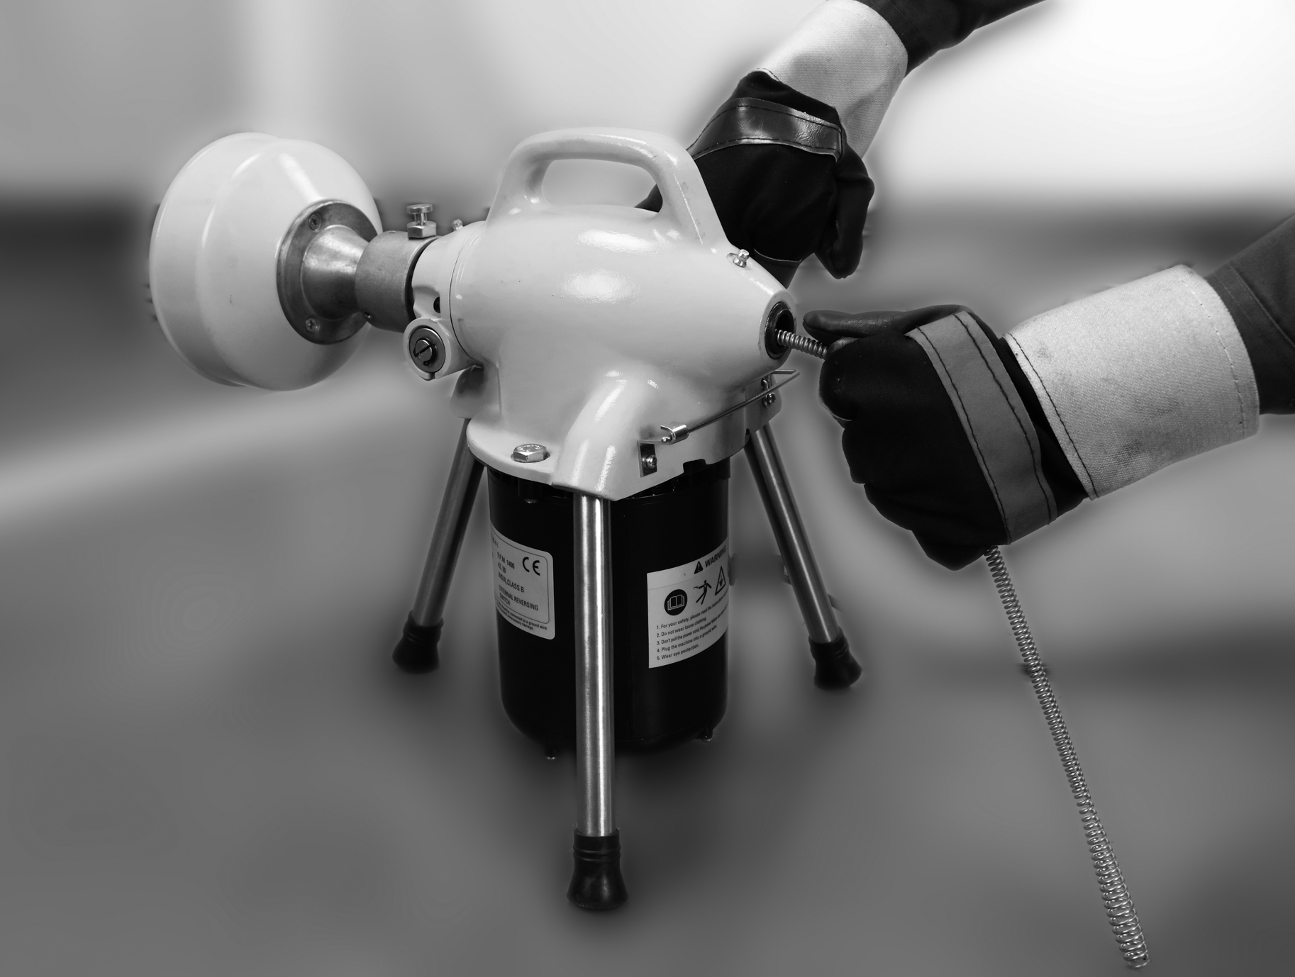

Рис 4

ВНИМАНИЕ! При сильном нажатии на рукоятку сцепления, переходник будет вращаться. При поднятии рычага сцепления переходник мгновенно остановится, предотвращая разматывание или перегиб. Встроенный тормоз увеличивает срок службы троса.
4. Установите машину как можно ближе к отверстию трубопровода и следуйте той же процедуре настройки, что и для использования с 5/8 дюймовым секционным тросом.
5. Убедитесь, что переходник мгновенно остановился, когда рукоятка сцепления поднята вверх. Если движение продолжается, см. Раздел «Специальные процедуры» для регулировки тормоза.
Инструкция по эксплуатации
ПРЕДУПРЕЖДЕНИЕ
Носите рукавицы с заклепками, поставляемые с машиной.
Никогда не захватывайте вращающийся трос тряпкой, свободной тканью или кожаной перчаткой, которые могут обернуться вокруг троса, что может привести к серьезным травмам. Всегда надевайте защитные очки для защиты глаз от грязи и других посторонних предметов. Наденьте нескользящие туфли с резиновой подошвой.
Будьте очень осторожны при очистке стоков, в которых использовались чистящие средства. Надевайте перчатки при работе с тросом и избегайте прямого контакта с кожей и особенно с глазами и поверхностью лица, так как это может привести к серьезным ожогам. Остановите работу, если рукоятка сцепления повреждена или не работает должным образом. Сцепление - это функция безопасности, предназначенная для остановки вращения троса или переходника при отпускании.
Важно знать приблизительное расстояние от входного отверстия до главного канализационного или септического резервуара. Разматывание и прохождение троса слишком далеко в канализационном или септическом резервуаре может привести к запутыванию тросов и будет препятствовать их возвращению через небольшую линию.

Очистка слива с помощью 5/8 дюймового секционного троса
1. Примите соответствующее рабочее положение, чтобы поддерживать правильный баланс.
Если возникнет непредвиденная ситуация, это положение даст вам возможность безопасно контролировать работу машины и троса.
• Убедитесь, что вы можете быстро отпустить рукоятку сцепления.
• Рука должна быть на тросе, чтобы контролировать скручивание, когда трос встречает препятствие.
• Должен быть доступ к переключателю FOR / OFF / REVERSE.
2. Не включая машину, вытяните трос достаточной длины из машины, чтобы запустить инструмент и направить трос в сливное отверстие. Проталкивайте трос в отверстие до упора.
3. Вытяните дополнительно часть троса из машины, чтобы сформировать почти половину круга между машиной и отверстием трубопровода.
4. Свободно держите трос в руке, одетой в перчатку. Установите переключатель FOR / OFF / REVERSE в положение FOR (вперед).
ВНИМАНИЕ! Двигатель запустится, но трос не будет вращаться.
5. Рукой одетой в перчатку придерживайте трос, давите на рукоятку сцепления противоположной рукой, чтобы захватить трос. Нажимайте на верхнюю часть петли троса с необходимым усилием, чтобы протолкнуть трос.
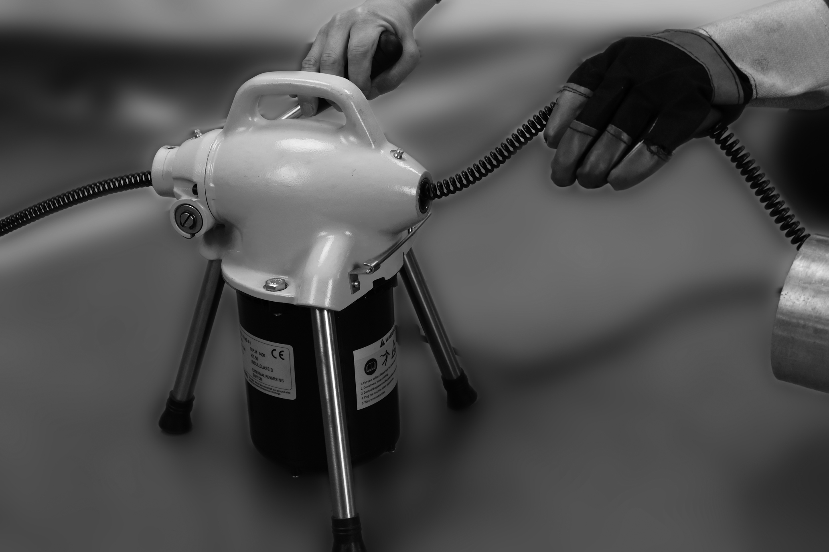
Рис 5
ВНИМАНИЕ! Медленное или постепенное включение рукоятки сцепления вызывает чрезмерный износ зажимного механизма. Механизм сцепления действует мгновенно и при возвращении рукоятки сцепления в исходное положение трос мгновенно освобождается.
6. Как только излишняя длина троса попадает в трубопровод, отпустите рукоятку сцепления и вытяните от шести до десяти дюймов троса из машины рукой, одетой в перчатку.
7. Продолжайте подавать трос в трубопровод до тех пор, пока не почувствуется сопротивление или препятствие. Это станет очевидным для оператора, так как будет сложно подавать дополнительную длину троса в трубопровод и/или трос будет иметь тенденцию скручиваться в сторону в руках оператора.
8. Если трос застревает в препятствии, ослабьте натяжение, потянув трос назад короткими, быстрыми рывками, чтобы освободить резак. Медленно продвигайте трос обратно в сторону препятствия.
Повторяйте этот процесс до тех пор, пока помеха не устранится. Помните, что необходимо убедиться, что резак постоянно вращается и не натягивает трос. На этом этапе прогресс зависит от остроты инструмента и характера препятствия.
ПРЕДУПРЕЖДЕНИЕ
Не допускайте усиления натяжения троса. Это может произойти, если режущий инструмент зацепится и перестанет вращаться, но двигатель и трос продолжат вращаться. Крутящий момент нарастает до тех пор, пока трос внезапно не перекрутится, возможно, обернувшись вокруг руки или предплечья. Это может произойти быстро и неожиданно, поэтому работайте медленно и осторожно, когда вы подаете трос в слив. Отпустив рукоятку сцепления, вы остановите вращение троса и ослабите крутящий момент. Если инструмент застрял в препятствии, обратитесь к разделу «Инструкции по работе реверса» в разделе «Специальные процедуры».
9. После устранения засора оператору рекомендуется смыть мусор из трубопровода проточной водой. Повторите Шаг 8 несколько раз, если это необходимо для тщательной очистки, а затем, при необходимости, дополнительно пройдите тросом через заторы.
10. Чтобы добавить трос, необходимо выполнить следующую процедуру:
• После достижения конца каждой секции троса выключите аппарат.
• Закрепите трос, сформировав петлю в сливе (Рис. 6).
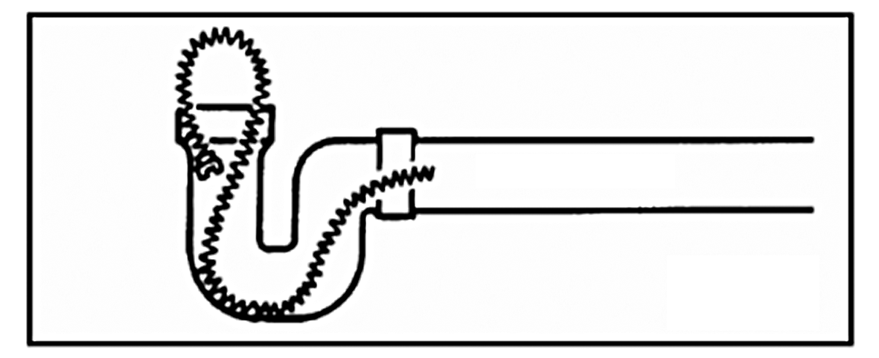
Рисунок 6 – Формирование петли в сливе

Эта процедура особенно полезна при очистке трубопровода, которая резко понижается, например, при работе с трубами.
• С закрепленной трубой вставьте другую секцию троса через переднюю часть машины (сначала конец с внутренней резьбой), пока на передней части машины не останется примерно один фут.
• Присоедините трос к тросу в трубопроводе и возобновите работу.
11. Чтобы извлечь трос из сливной трубы, необходимо выполнить следующую процедуру:
• Поставьте переключатель FOR / OFF / REV в положении FOR (вперед).
• Нажмите на рукоятку сцепления, чтобы включить трос. Рукой в перчатке вытягивайте трос из трубы (если возможно) или удерживайте трос возле края входного отверстия, чтобы направлять трос наружу, пока перед машиной не образуется петля.
ВНИМАНИЕ! Удерживая трос возле края входного отверстия в положении FOR (ВПЕРЕД), вращение быстро «выведет» трос из трубы.
• Когда петля образуется, отпустите рукоятку сцепления и протолкните лишний трос обратно через машину. Отсоединяйте одну секцию за раз. При отсоединении секций не забудьте выключить устройство и закрепить трос в линии.
• После того, как отрезок троса будет убран, вставьте закрепленный трос через переднюю часть машины и продолжите отсоединение секций, пока инструмент на последней секции троса не окажется внутри сливного входа. Никогда не вытягивайте инструмент из сливного входа во время вращения троса. Инструмент может нанести удар и серьезные повреждения.
12. Поверните переключатель FOR / OFF / REV в положение OFF (ВЫКЛ).
13. Потяните оставшийся трос и инструмент из слива.
После использования тщательно промойте водой и высушите тросы, муфты и инструменты из-за повреждающих воздействий некоторых сливных чистящих составов.

Очистка слива с помощью 5/16 дюймового переходника троса.
• Примите соответствующее рабочее положение, чтобы поддерживать правильный баланс.
Если возникнет непредвиденная ситуация, это положение даст вам возможность безопасно контролировать работу машины и троса.
• Убедитесь, что вы можете быстро отпустить рукоятку сцепления.
• Рука должна быть на тросе, чтобы контролировать скручивание, когда трос встречает препятствие.
• Должен быть доступ к переключателю FOR / OFF / REVERSE.
2. Вытяните достаточную длину троса вручную, чтобы вставить в отверстие для слива и вручную подавайте трос в дренаж, пока он не перестанет легко подаваться. Проталкивайте трос по дренажной трубе и держите руку возле входного отверстия для контроля.
3. Удерживайте трос свободно в руке, одетой в перчатку, поставьте переключатель FOR / OFF / REV в положение FOR (вперед).
ВНИМАНИЕ! Двигатель запустится, но трос не будет вращаться.
4. Придерживая трос рукой, одетой в перчатку, нажимайте на рукоятку сцепления противоположной рукой, чтобы включить переходник.
5. Продолжайте вручную медленно подавать трос до тех пор, пока дренаж не прочистится или пока не наткнетесь на препятствие.
Держите руку с тросом близко к сливному отверстию, чтобы продолжать контролировать трос и предотвратить перекручивание троса.
6. Когда будет достигнуто препятствие, проведите трос назад и вперед, чтобы устранить препятствие. На этом этапе прогресс зависит от типа используемого инструмента и характера препятствия. Продвигайте трос медленно.
7. Если трос застревает в препятствии, отпустите рукоятку сцепления, чтобы остановить вращение троса. Смотрите «Работа а режиме реверса» в разделе «Специальные процедуры».
8. После устранения препятствия оператору рекомендуется смыть мусор из трубопровода проточной водой. Повторите шаг 6 несколько раз, если это необходимо для тщательной очистки, а затем, при необходимости, дополнительно пройдите тросом через заторы. Трос не закреплен внутри барабана. При приближении к концу троса аккуратно держите руку на тросе, чтобы не потерять его в сливе.
9. Чтобы вывести трос из трубы машиной, оставьте рычаг FOR / REV в положении FORWARD и медленно вытащите трос из слива.
10 Когда излишняя длина троса извлечётся из трубы, вручную подавайте трос обратно в машину A75.
11. Отпустите рукоятку сцепления непосредственно перед тем, как трос или инструмент появится из сливного отверстия. Трос или инструмент могут содержать грязь и забрызгать рабочую зону. Никогда не вытягивайте инструмент из входного отверстия слива во время вращения троса. Инструмент может нанести удар и серьезные повреждения.
12. Поверните переключатель FOR / OFF / REV в положение OFF (ВЫКЛ).
13. Вытяните оставшийся трос и инструмент из слива.

Специальные процедуры
Работа в режиме реверса
Запуск машины в режиме реверса приведет к преждевременной порче троса. Используйте реверс только для того, чтобы освободить инструмент или трос, застрявший в препятствии. Если это произойдет, немедленно отпустите рукоятку сцепления и установите переключатель FOR / OFF / REV в положение OFF (ВЫКЛ). После того, как двигатель полностью остановится, установите переключатель FOR / OFF / REV в направлении REV (реверс). Нажмите рукоятку сцепления только до тех пор, пока трос или инструмент не освободятся. Как только они освободятся, немедленно отпустите рукоятку сцепления. Выключите прибор. Запустите в режиме FOR (вперед) и выполняйте обычную процедуру работы.
Никогда не используйте эту машину в режиме REV (реверс) для любых других целей. Работа в режиме реверс может привести к повреждению троса и серьезной травме.

Инструкции по техническому обслуживанию
ПРЕДУПРЕЖДЕНИЕ
Перед выполнением технического обслуживания или внесением каких-либо настроек убедитесь, что машина отключена от источника питания.
Смазка
Смазывайте машину смазкой в точках смазки (расположены в корпусе зажима) один раз в неделю, если используете машину каждый день; раз в месяц, если используете реже. Капайте каплю масла на каждую из несущих точек, опорный подшипник, зубчатую муфту и т.д. по меньшей мере раз в год.

Тросы
Тросы должны быть тщательно промыты водой для предотвращения разрушительных воздействий отложений и средств для очистки.
Периодически смазывайте тросы и муфты.
Когда они не используются, храните тросы внутри помещения, чтобы предотвратить износ элементов.
Тросы следует заменять, когда они становятся значительно изношенными или подверженными коррозии. Изношенный трос можно определить, когда внешние катушки становятся плоскими.

Контейнеры для тросов
Контейнер для тросов на 5/16 дюймовом переходнике должен периодически очищаться.
1. Снимите трос с переходника. Трос не прикреплен к внутренней части барабана.
2. Удалите три винта 1/4", крепящих трубку и фланец к барабану.
3. Очистите внутреннюю часть барабана и фланца. Некоторые чистящие средства и растворители повреждают пластмассовые детали. Некоторые из них: бензин, четыреххлористый углерод, хлорированные очищающие растворители, аммиак и бытовые моющие средства, содержащие аммиак. Избегайте использования этих и других типов чистящих средств для минимизации вероятности повреждения.
4. Установите узел фланца на барабан и переустановите трос.
Хранение машины
Электроприводное оборудование должно храниться в закрытом помещении или быть хорошо закрыто в дождливую погоду. Храните машину в закрытой зоне, недоступной для детей и людей, незнакомых с очистителями для слива. Эта машина может стать причиной серьезных травм в руках неподготовленных пользователей.
Если машина подвергается воздействию мороза, устройство должно работать в течение десяти (10) -двадцати (20) минут без нагрузки для разогрева. В противном случае это приведет к замерзанию подшипников. Если машина подвергается воздействию погодных условий в течение определенного периода времени, влага попадает внутрь через обмотки двигателя, что приведет к возгоранию двигателя.

